**Náhodné signály**

* Doteraz sme sa zaoberali len deterministickými signálmi, tie ale nesú len veľmi málo informácie
* Signály v prírode nie sú také, sú náhodné
* Príklady: reč, hudba, video, meranie, technické signály ...
* Zatiaľ sa budeme dívať len na vzorkovaný signál
* Náhodný signál môžeme popísať tak, že tento náhodný proces niekoľkokrát pustíme a zaznamenáme výsledky(množina realizácií)
* Značenie:
  + ξ = Xi - signál
  + Index ω = malá omega - realizácia
  + Index Ω = veľká omega - posledná realizácia
  + t = čas
* Súborová realizácia:
  + zafixujeme sa v čase n, odhadujeme výsledky pre daný čas

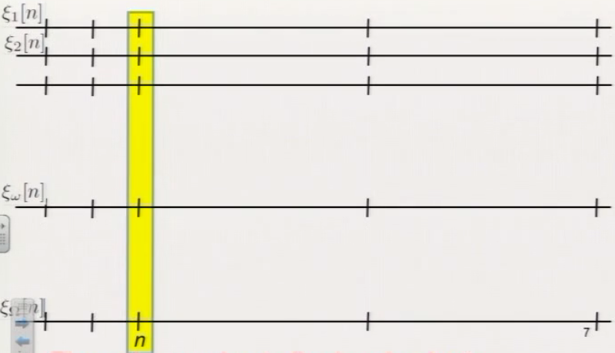

* Obor hodnôt:
  + diskrétny: minca 2, kocka 6, ruleta 37, bity 2 ...
 $$ξ\left[n\right]∈ \left[h_{1},h_{2}…h_{H}\right]$$

 + reálny: audio, kurz meny, sila vetra...
$$ξ\left[n\right]∈ R$$

* Popis náhodného signálu:
  + **Distribučná funkcia CPDF** (cummulative probability distribution function)
  + x nie je náhodne vybrané, je to parameter funkcie, pre ktorý niečo skúmame, napr. “Koľko percent populácie je nižších než 165cm?” x = 165

$$F\left(x,n\right)= P\left\{ξ\left[n\right]<x\right\}=\frac{count}{total}$$

**Pravdepodobnosti**

* Diskrétny obor hodnôt
$$P\left(X_{i},n\right)$$

* celková masa pravdepodobností
$$\sum_{∀_{i}}{P\left(X_{i},n\right)}=1$$

* Spojitý obor hodnôt
  + nemá zmysel alebo 0, nedá sa určiť presná hodnota v R
  + potrebujeme hustotu pravdepodobnosti - zderivujeme pravdepodobnosť
 $$p\left(x,n\right)= \frac{dF\left(x,n\right)}{dx}$$

 + vznikla PDF - probability density function
  + budeme normalizovať intervalom pre rýchlejší postup -  **histogram**

**Histogram**

* 1.krok - nadefinujeme si jednotlivé intervaly/chlieviky - ideálne rovnakej dĺžky
* 2.krok - count na intervale podelíme celkovým počtom realizácií - dostaneme pravdepodobnosť
* 3.krok - hustotu pravdepodobnosti dostanem tak, že pravdepodobnosť podelím šírkou intervalu

**Združená funkcia hustoty rozdelenia pravdepodobnosti**

* Vzťahy medzi vzorkami v rôznych časoch

$$združená pravdepodobnosť= \frac{pravdepodobnosť že sa udalosť stala v oboch časoch}{počet realizácií}$$

$$P\left(X_{i},X_{j},n_{1},n_{2}\right)=\frac{count\left(ξ\left[n_{1}\right]=X_{i} AND ξ\left[n_{2}\right]=X_{j}\right)}{Ω}$$

**Momenty**

* Jednočíselné hodnoty charakterizujúce náhodný signál
* Stále fixované v čase
* Očakávanie niečoho
$$očakávanie=suma\left(pravdepodobnosť*čo očakávame\right)$$

* Stredná hodnota
$$a\left[n\right]=\sum_{{∀X}_{i}}{P\left(X_{i},n\right)}*X_{i}$$

* Rozptyl
$$D\left[n\right]=\sum_{{∀X}_{i}}{P\left(X_{i},n\right)}*{\left(X_{i}-a\left[n\right]\right)}^{2}$$

* Pre súborový odhad vydelíme výsledky počtom realizácií
* Korelačný koeficient
  + očakáva násobenie 2 hodnôt z 2 časov

$$R\left[n_{1}{,n}_{2}\right]=\sum{ }\sum{P\left(X_{1},X_{2}\right)}*X_{1}X_{2}$$

$$R\left[n_{1}{,n}_{2}\right]=\iint{p\left(x_{1},x_{2}\right)*x_{1}x_{2}{dx}_{1}{dx}_{2}}$$

**Stacionarita**

* Chovanie procesu sa nemení v čase
* Veličiny nie sú závislé na n
* Korelačné koeficienty sú závislé na rozdiele časov
* Ruleta je stacionárna, aj voda je stacionárna

**Ergodicita**

* Parametre sa dajú odhadnúť z jedinej realizácie
* Pozor pri posuve na stratu vzoriek